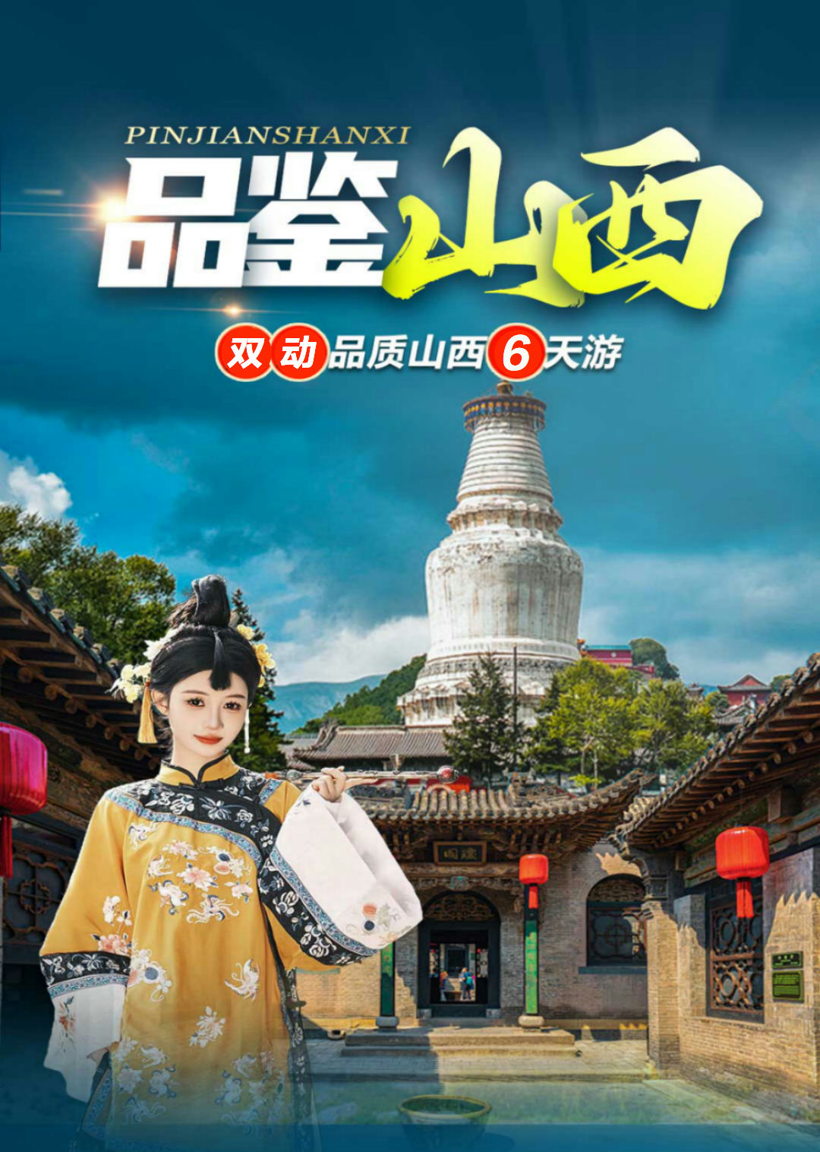
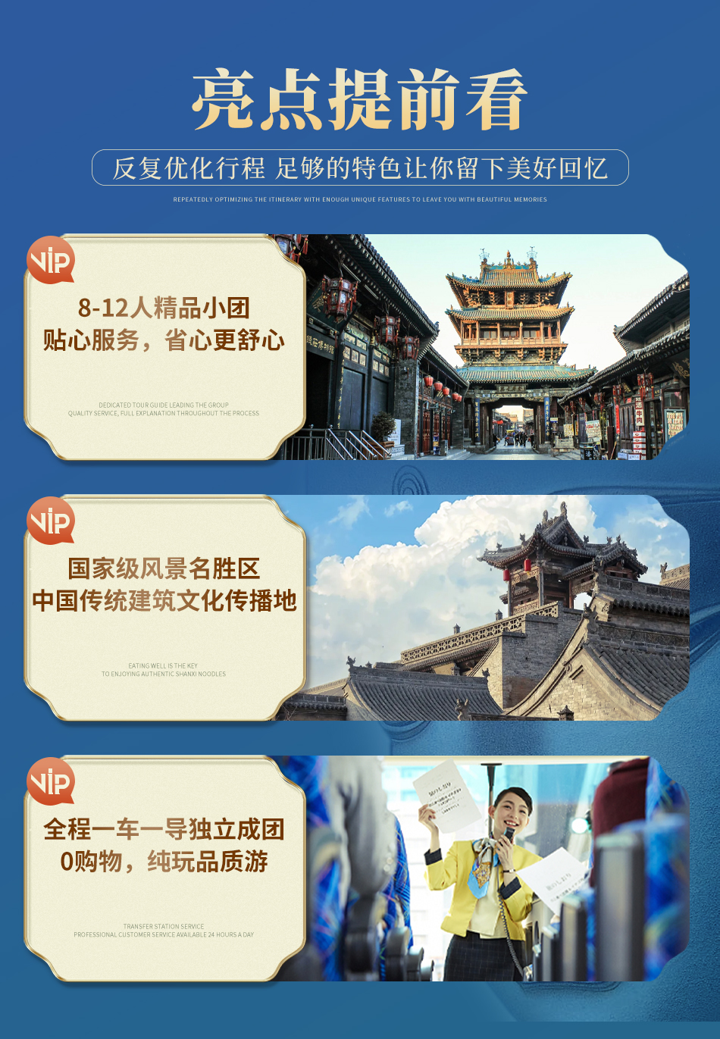
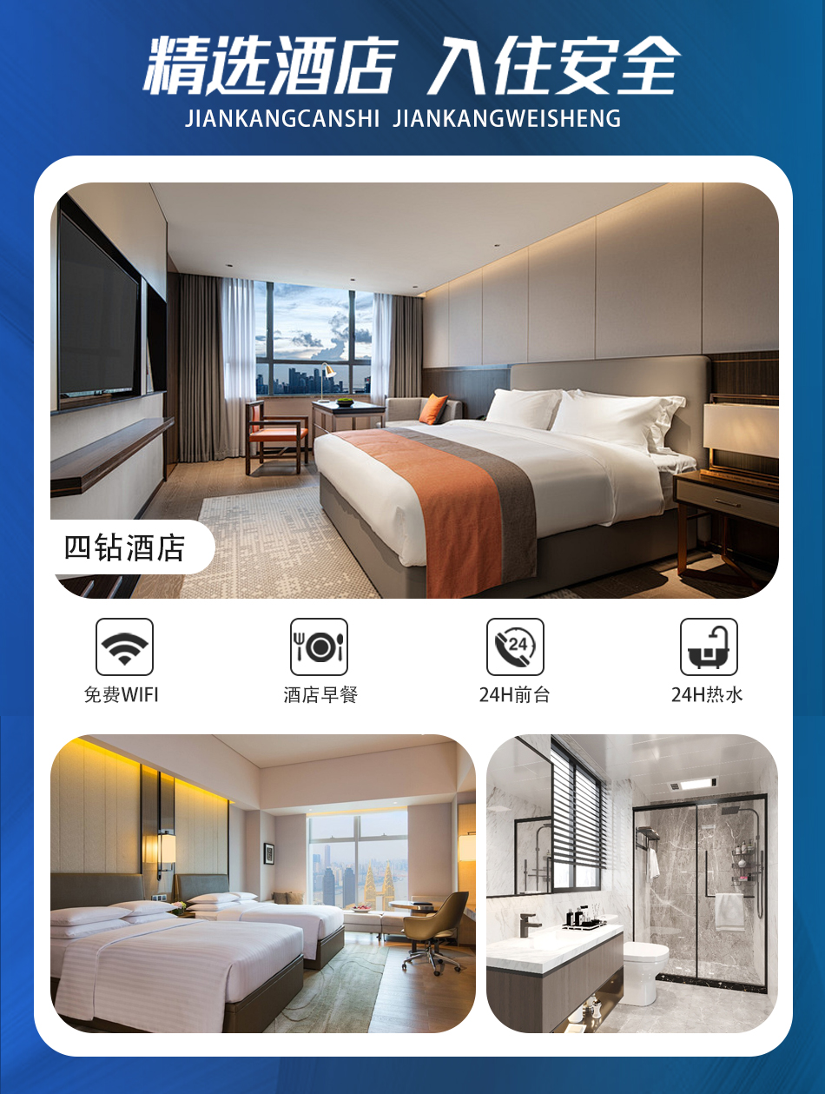
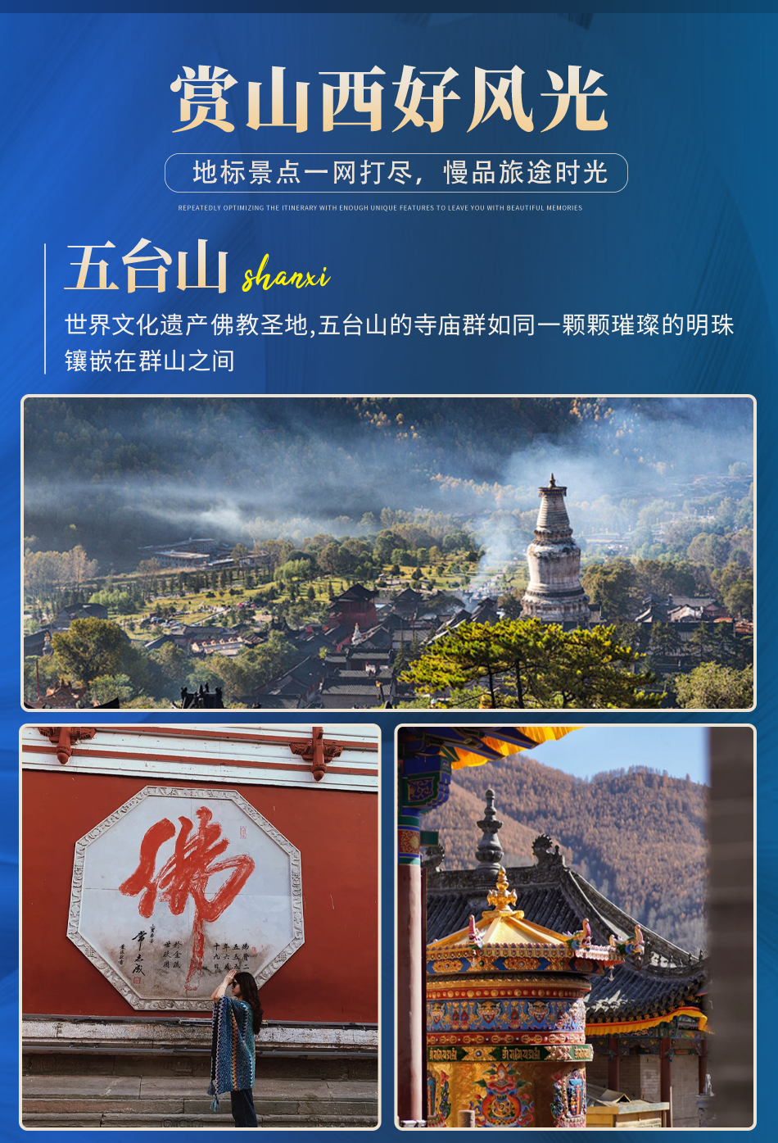
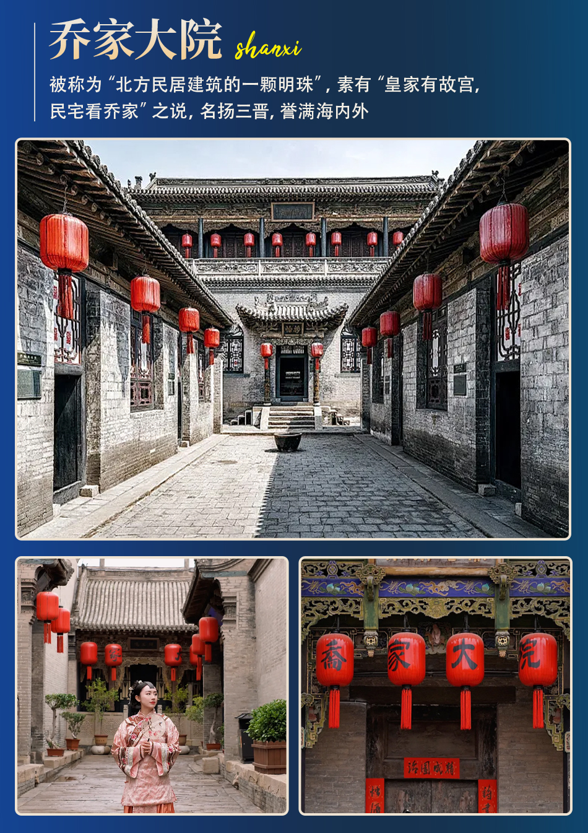
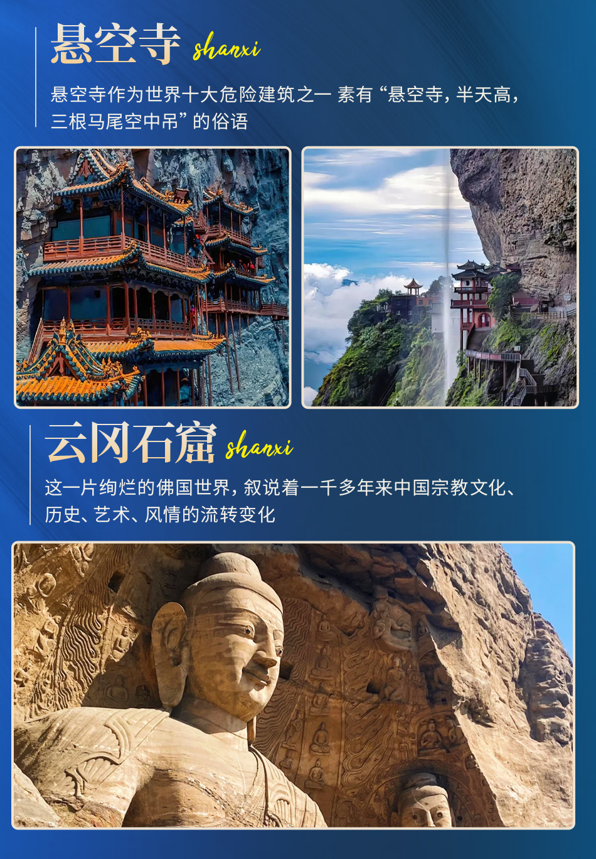
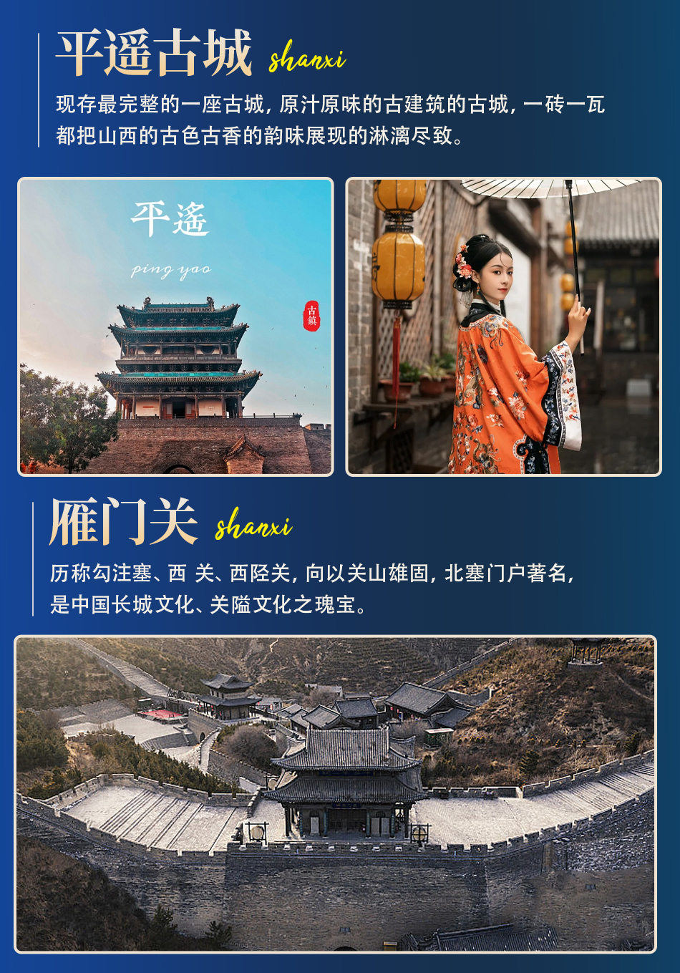
品鉴山西

雁门关、云冈石窟、晋祠、悬空寺、五台山、平遥古城、乔家大院双动6日游
【大牌驾到】12人精品小团，全程0购物，精心打磨只为您专属打造！
【尊享入住】 全程携程四钻酒店（太原首晚升级希尔顿欢朋）+平遥升级一晚四钻客栈。
【优选行程】规划合理，精华全含；行车北上南下，一车一导，舒适可靠；
【精华景点】皇家园林，晋祠胜景；云冈石窟一刀一刻，凿出59000余尊塑像；金顶青瓦，青
黄寺庙，于五台山和谐交融……来山西，探索文化的无限可能；
【服务保障】管家贴心为您提供24小时太原当地接机/站服务
天数 | 行程安排 | 早餐 | 中餐 | 晚餐 | 住宿
D1 | 四川各地—太原 | 无 | 无 | 无 | 太原
D2 | 太原—雁门关--应县木塔--云冈石窟 | 酒店含早 | 含 | 含 | 大同
D3 | 大同--悬空寺--五台山寺庙群 | 酒店含早 | 含 | 含 | 忻州
D4 | 忻州—晋祠－－乔家大院－平遥 | 酒店含早 | 含 | 无 | 平遥
D5 | 平遥古城－－太原 | 酒店含早 | 含 | 无 | 太原
D6 | 送站返程 | 酒店含早 | 无 | 无 | 无

第一天 四川－－太原 | 餐：自理 | 宿：太原
【交通信息】：出行当天，您需要自行办理进站/登机手续，前往这次的旅游目的地【山西太原】。司机师傅会在出发前一天联系您确认交通时间，根据您的航班抵达时间，安排专车接站/接机前往下榻酒店。
【出团信息】：出行务必带好有效身份证件及优惠证件（学生证、军官证、残疾证、记者证等）
【游玩信息】：抵达当日无统一行程安排，如您抵达的时间较早，可自行选择前往以下推荐景点游览，仅做参考。自由活动期间，请注意人身财产安全，当地出租车起步价为8元。
【山西博物院】和【晋商博物院】实行“限量、预约”政策，官方公众号提前三天开放预约（每周一闭馆，无法参观）。请自行操作预约（如需导游协助，请提前沟通，我们会协助您在公众号上尝试预约）
备注：自由活动期间属于客人自行行为，发生一切问题与旅行社无关。
★★★【温馨提示】：山西早晚温差较大，建议出行带一件外套，防止受凉；游览步行为主，建议穿轻便的鞋服；气候干燥，要及时补充水分，夏季天气炎热，请带好防晒霜，太阳镜，水杯等生活用品。提前祝您旅途愉快！
好吃的参考：太原食品一条街（小吃街）、河东颐祥阁（晋南菜精选）、郝刚刚羊杂店（当地特色），清和园头脑/认一力烧卖（太原人的冬季专属早餐哦）。
第二天 太原—雁门关—应县木塔—大同 | 餐：早中晚 | 宿：大同
早餐后乘车前往九塞尊崇第一关——雁门关
【雁门关】坐落于代州古城北部勾注山脊。南控中原，北扼漠原，是中国古代关隘规模宏伟的军事防御工程。上古称北陵、西陉，战国列称九寨之首，南北朝列称北庭三关，明代列称山西内三关。历称勾注塞、西 关、西陉关，向以关山雄固，北塞门户著名，是中国长城文化、关隘文化之瑰宝；雁门关“九塞尊崇第一关”，
【应县木塔】：应县木塔全名为佛宫寺释迦塔，位于山西省朔州市应县县城内西北角的佛宫寺院内，是佛宫寺的主体建筑。建于辽清宁二年（公元1056年），金明昌六年（公元1195年）增修完毕。它是我国现存最古老最高大的纯木结构楼阁式建筑，是我国古建筑中的瑰宝，世界木结构建筑的典范，被称为世界三大奇塔
【云冈石窟】（5A世界文化遗产）位于山西省大同市以西16公里处的武周山南麓，现石窟依山开凿，规模恢宏、气势雄浑，东西绵延约1公里，窟区自东而西依自然山势分为东、中、西三区。现存主要洞窟45个，附属洞窟209个，雕刻面积达18000余平方米。造像最高为17米，最小为2厘米，佛龛约计1100多个，大小造像59000余尊。云冈石窟距今已有1500年的历史，是佛教艺术东传中国后，第一次由一个民族用一个朝代雕琢而成皇家风范的佛教艺术宝库，是公元5世纪中西文化融合的历史丰碑。
D3 大同—悬空寺—五台山—忻州 | 餐：早中晚 | 宿：忻州
早餐后车赴【悬空寺】4A（游览时间约1小时，含首道门票，不进行登临）位于山西省浑源县恒山金龙峡西侧翠屏峰的峭壁间，素有“悬空寺，半天高，三根马尾空中吊”的俚语，以如临深渊的险峻而著称。该寺建成于1400年前北魏后期，是中国仅存的佛、道、儒三教合一的独特寺庙。悬空寺原来叫“玄空阁”，“玄”取自中国传统宗教道教教理，“空”则来源于佛教的教理，后来改名为“悬空寺”，是因为整座寺院就像悬挂在悬崖之上，在汉语中，“悬”与“玄”同音，因此得名。悬空寺曾入选《时代》周刊世界十大不稳定建筑。
【五台山】（世界文化遗产）位于山西五台县东北部，为中国四大佛教名山之首，因由五座山峰环抱而成，故称“五台山”。五台山相传为文殊菩萨的道场。五台山是中国唯一青庙和黄庙交相辉映的佛教道场，最鼎盛时期为唐代，据《古清凉传》，全山寺院多达三百所，现存寺院共200多处。
五台山是中国佛教四大名山之一。2004年，五台山被评为中华十大名山。2009年6月，五台山被列入世界文化遗产。2007年，被评为国家AAAAA级旅游景区。
殊像寺：供奉五台山最大的文殊菩萨像，是五台山五大禅处，又为青庙十大寺之一，传说是按乾隆容貌塑造。
雷音寺或龙泉寺：五台山雷音寺，原名圣水寺。始建于唐代，宋元明各代均有修缮，清代初年随着藏传佛教的传入，密宗僧人驻锡，遂改为雷音寺。龙泉寺，游览约40分钟：传说很久以前九龙作恶，文殊菩萨施行佛法把它们压在附近这九道山岭之下，在这眼泉水底部还可看到九条小龙的影子，所以被命名为龙泉。泉旁古刹便取名龙泉寺。
五爷庙：殿内供奉的五爷是广济龙王文殊菩萨的化身，这里是整个五台山香火最盛的寺庙。在信徒的心中，这里几乎是有求必应的象征，大多来五台山上香的香客们，都是冲着五爷庙来的。
温馨提示：如五台山下雪、修路、下雨等不可抗力因素，到大同需绕行高速，增加车费 50 元/人，现付给导游。
第四天 忻州—晋祠—乔家—平遥古城 | 餐：早中晚 | 宿：平遥
早餐后乘车赴晋源区晋祠镇。
【晋祠】（原名晋王祠，初名唐叔虞祠）位于山西省太原市晋源区晋祠镇，占地面积130余万平方米，现存有三百年以上的建筑98座、塑像110尊、碑刻300块、铸造艺术品37尊。晋祠是中国现存最早的古典宗祠园林建筑群，是集庄严壮观与清雅秀丽、宗祠祭祀建筑与自然山水完美结合的典范。1961年，晋祠被中华人民共和国国务院公布为第一批全国重点文物保护单位。
【乔家大院】是全国重点文物保护单位，国家二级博物馆，国家文物先进单位，国家级青年文明号，山西省爱国主义教育基地。乔家大院又名在中堂，位于山西省祁县乔家堡村，始建于1756年，乔家大院陈展有5000多件珍贵文物，集中反映了以山西晋中一带为主的民情风俗；陈列有农俗、人生仪礼、岁时节令、衣食住行、商俗、民间工艺；还设立有乔家史料、乔家珍宝、影视专题等的陈列。家大院是一座雄伟壮观的建筑群体，设计之精巧，工艺之精细，体现了中国清代民居建筑的独特风格，具有相当高的观赏、科研和历史价值，是一座无与伦比的艺术宝库，被称为“北方民居建筑的一颗明珠”，素有“皇家有故宫，民宅看乔家”之说，名扬三晋，誉满海内外
D5 平遥古城—太原 | 餐：早中 | 宿：太原
早餐后您可以自行逛那四通八达的明清一条街，古城的各条巷子，当地的小店应有尽有，古色古香建筑的红灯笼一挂，那就是“平遥印象”，记忆深刻，流连忘返！
【平遥古城】（自由活动约2小时，不含平遥古城小景点通票，如需参观敬请自理，125/人）是中国境内保存最为完整的一座古代县城，是中国汉民族城市在明清时期的杰出范例，在中国历史的发展中，为人们展示了一幅非同寻常的文化、社会、经济及宗教发展的完整画卷。平遥古城，始建于西周宣王时期，明代洪武三年扩建，距今已有两千七百多年的历史。迄今为止，它还较为完好地保留着明、清时期县城的基本风貌，堪称中国汉民族地区现存最为完整的古城。平遥曾是清代晚期中国的金融中心，并有中国保存最完整的古代县城格局。全城总面积2.1平方公里，城内建筑为明清两代都市布局风格，主要街道呈（十）或丁字交叉。游览平遥“明清街”、城内南大街、西大街等街道，这里是自明代以来的商贸集散地，临街铺面、商号比比皆是。
中餐后返回太原。
D6 太原—四川各地 | 餐：早 | 宿：无
根据动车时间送站，乘动车返程，结束愉快的山西之旅。
费用包含
1.交通：成都－太原往返动车二等座，旅游期间全程空调旅游车（正规车队，手续齐全保证，一人一座）。
2.住宿：入住酒店双人标准间，全程不提供自然单间，出现单男单女请现补房差（以我社出发前通知客人入住的酒店为准）；
参考酒店：
太原：升级希尔顿欢朋酒店、备选万达悦华或者晋泽昌酒店
大同：柳莺酒店、美晶精品酒店，玺云酒店，王府至尊酒店或其他同级酒店
忻州：忻州维也纳酒店，喆啡锐品酒店、阳光假日酒店或其他同级酒店
平遥：平遥会馆，逸尘客栈、龙鼎昇，晋商府第，程家老院，兴盛久或其他同级客栈
以上酒店仅为参考酒店，如房满等特殊情况，因房源紧张，将安排不低于以上酒店档次的酒店

四钻酒店没有三人间，家庭房尽量安排，如安排不了则3人合住1个标间 ，退一间房差，或3人住2个标间 补个房差 感谢理解

3.用餐：全程含5早6正餐（酒店含早，正餐30元/人，八菜一汤，十人一桌，酒店含早餐，不吃不退，如全团人数不足6人，餐费现退客人）
4.门票：行程中所列景点门票全部自理
5.导游：提供当地专业地接导游服务。（收客不足 6 人时，司机兼向导）
费用不含
1.行程以外的其他消费；
2.若五台山赴大同需绕道产生超公里数和高速公路过路费，根据省运管和旅游车队的规定需客人另行支付车费50元/人起（根据车辆大小和乘车人数当地现付）。
3.如遇单人报名，尽量安排与其它团友拼房或住三人间（或加床），如无法实行则需客人自补单房差。
4.为方便游客购买伴手礼馈赠亲朋好友，导游会在车上介绍山西特产并代为订购，此为便利服务非强迫性推销，请根据个人实际需要选择付费。
5.景区耳麦讲解器：100元/人（景区要求使用，敬请自理），适用于云冈石窟、应县木塔、五台山、乔家大院、平遥古城、悬空寺、雁门关、晋祠。
6.景区交通车：（景区要求使用，敬请自理）：雁门关10元/人，平遥电瓶车50元/人，悬空寺小交通20元/人。
备注：以上两项导游接团需现付导游，否则景区将无法正常参观。
7.（可自愿选择乘坐）：云冈石窟电瓶车20元/人
门票明细表（自理）
景区 | 年龄段以身份证为准
景区 | 60周岁以下 | 60-64周岁 | 65-69周岁 | 学生证半价
云冈石窟 | 120 | 0 | 0 | 60
应县木塔 | 50 | 0 | 0 | 25
雁门关 | 90 | 0 | 0 | 45
晋祠 | 80 | 0 | 0 | 40
悬空寺首道 | 15 | 0 | 0 | 8
五台山 | 135 | 0 | 0 | 70
雷音寺 | 0 | 0 | 0 | 0
殊像寺 | 0 | 0 | 0 | 0
五爷庙 | 0 | 0 | 0 | 0
乔家大院 | 115 | 0 | 0 | 58
总计 | 605 | 0 | 0 | 331

详见明细表，仅供参考，实际以景区挂牌为准。

为维护旅游者的权益及改进旅行社的服务，如旅游者在行程中对旅行社的服务及接待标准有异议，请在当地向旅行社提出，以便旅行社及时解决。如旅游者不及时提出，回团后有异议，又没有证据证明的，旅行社将不予处理。
【老人出行】
由于车程较长不建议70岁以上老年人参团，如70岁以上老年人出行必须签订免责书，且必须有直系亲属陪同方可出行。老年人出游前必须对自己的身体情况有清晰了解，高血压、冠心病、癫痫等慢性疾病患者最好不要出游，更不能对旅行社隐瞒病史。
温馨提示
1.行程中的时间安排仅供参考，具体时间安排和游览顺序以及住宿可能按实际路况及景区政策稍作调整。
2.出行期间，请随身携带本人有效身份证原件（出行前请务必检查自己证件的有效期），未满16周岁者请携带户口本原件。超过16岁的游客若没有办理身份证，请在户籍所在地派出所开具相关身份证明。
3.提前或延住客人入住酒店时，酒店会收取一定押金（按照酒店不同标准，每人100-300元不等），需要游客在酒店前台自行支付。若有损坏酒店物品、丢失房卡等，需自行赔偿酒店损失。
4.如遇国家政策性调整门票价格、交通价格、住宿价格等，则按调整后的价格结算；
5.当发生不可抗力因素（如下雨、下雪、修路、台风、地震、暴风雨、暴雪、罢工等，包括航班调整、延误、取消）导致游客滞留或变更行程而产生的额外费用由游客自行承担，旅行社仅配合协助安排，增加的食宿费用由旅游者承担（山西现付）。
6.行程中赠送的项目或免费景点，如因政策原因未能参加，不退还任何费用。
7.离团退费事宜：
擅自离团：未提前与旅行社协商一致并签字认可，视为本旅游合同（包括所含服务项目及保险责任）的自动终止，未产生的项目不退。
协商离团：提前与旅行社协商一致并签字认可，视为本旅游合同（包括所含服务项目及保险责任）的自动终止，未产生的门票可退，中午12:00前签字认可房费可退，其余项目不退。
注意事项
1.山西为大陆性季风气候，早晚温差较大，空气较为干燥，请提醒来访客人多喝水多食水果。
2.山西本地饮食习惯以面食为主。山西菜的基本风味以咸香为主，甜酸为辅，菜肴可分为南、北、中三派。南路以运城、临汾地区为主，菜品以海味为主，口味偏清淡。北路以大同、五台山为代表，菜肴讲究重油重色。中路菜以太原为主，兼收南北之长，选料精细，切配考究，山西菜具有酥烂、香嫩、重色、重味的特点。
3.山西饮水碱性较大，请适量食用山西特产老陈醋，不仅可中和水内碱质，还可增强体质，预防感冒，更有美容的奇特疗效。
4.出行必备：雨衣或雨伞、运动鞋、感冒药、肠胃药、防虫膏药、防晒油、太阳帽、太阳镜等。
5.山西是中华文明的发祥地之一，有着深厚的历史文化底蕴，敬请各位游客入乡随俗，遵从各地风俗。
6.山西地上古建筑及珍贵文物众多，敬请游客爱护古建，珍惜文物。
7.山西景区之间的时间较长，请大家做好准备。
8.山西旅游开发较晚，各项基础设施及接待条件比发达地区还有差距。
9.酒店大堂、房间、洗手间及餐厅多为光滑地面，行走时请注意脚下，避免摔倒。
10.酒店退房时间为中午的12:00，晚班机的客人可把行李寄存在酒店后自由活动，或自补房差开钟点房休息。
11.行程中所含早餐均为住宿酒店提供，包含在房费中，不用不退不补”）。
12.在不减少景点数量及游览时间的前提下，旅行社可与游客友好协商，根据实际情况调整游览顺序。
13.行程中标注的景点游览时间是根据旅游正常情况来约定的，为从抵达景区大门始至离开景区大门止；原则上在淡季人不多的时候，前面标注的游览时间都能够确保游客充分游览完景点。关于行程上约定的城市之间、景点之间的车程时间，以无特殊情况（如堵车、下雨、下雪、修路或意外等）为标准来测算的时间，如有任何一种情况发生，都有可能造成时间的变化，请各位游客理解。
14.行程结束后自由活动期间，请注意自身人身财产安全，切忌单独行动，不要盲目听信的士车司机的话。在此期间，经游客主动要求或经协商一致并签署补充协议，我社可安排其他另付费特色体验项目。
15.由于有关环保法律和政策要求，自由活动期间旅游大巴停运，景区停车不会开放车内空调。
16.旅程结束时，请认真如实地填写旅行社提供的《游客意见反馈表》，希望通过您的意见单我们更好地监督当地的接待质量，您的意见单也将是行程中发生投诉的处理依据！恕不受理客人因虚填意见单而产生的后续争议和投诉，由此而造成的一切损失由客人自负。投诉问题在旅游目的地就地解决，返程后我社将不接受投诉，请谅解，谢谢！

